Шинельская Ю.Н.
Учитель-логопед ГОБОУ ЦИО
«Использование интерактивных игр на уроках коррекции и развития речи».
В современном мире интерактивные технологии все глубже проникают в нашу жизнь, ребенок с детства окружен мультимедийной средой, в том числе и в учебной деятельности. Одна из основных проблем в коррекционно-развивающей работе — это проблема мотивации. Очень важно привлечь внимание ребенка, заинтересовать его, для того, чтобы он с радостью ходил на занятия.
Федеральные государственные образовательные стандарты придают развитию речи детей особое значение, выделяя следующие направления:
- владение речью как средством общения и культуры;
- обогащение активного словаря;
- развитие связной, грамматически правильной диалогической и монологической речи;
- развитие речевого творчества;
- развитие звуковой и интонационной культуры речи, фонематического слуха;
- знакомство с книжной культурой, детской литературой, понимание на слух текстов различных жанров детской литературы;
- формирование звуковой аналитико-синтетической активности как предпосылки обучения грамоте.
Интерактивные игры — наиболее эффективный способ решить эти задачи. ФГОС подчеркивает статус ребенка как «человека играющего», то есть акцентирует внимание педагогов на необходимости больше уделять внимания процессу игры.
Интерактивные игры могут использоваться на этапе знакомства с ребенком, в процессе диагностики, применяться на всех этапах индивидуальных или фронтальных занятий.
Приведем пример включения интерактивных игр от компании «Мерсибо» в индивидуальное коррекционное занятие по автоматизации звука [ш].
Конспект индивидуального занятия
по коррекции и развитию речи учащегося 2 класса
Тема: «Автоматизация звука [ш]».
Цель: автоматизировать звук [ш] слогах, словах, предложениях.
Задачи:
Коррекционно - образовательные:
- закреплять навыки правильного произношения звука [ш] в слогах, словах, предложениях;
Коррекционно – развивающие:
- развивать артикуляционную и мелкую моторику;
- развивать слуховое внимание, память, мышление;
Коррекционно – воспитательные:
- формировать положительную мотивацию на занятии.
Оборудование: Зеркало, компьютер, микрофон, диск «Логомер», диск «Речевой экспресс»
Ход занятия
1. Организационный момент
Отгадай загадку:
Нет ноги ни одной,
Только хвост с головой.
(Змея)
Змея шипит: ш-ш-ш.
Сегодня мы продолжим закреплять произношение звука [ш].
2. Артикуляционная гимнастика
Интерактивная артикуляционная гимнастика для шипящих звуков. Выполняем упражнения для язычка под музыку, слушая сопровождающий стишок.
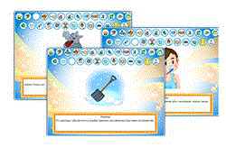
3. Упражнения на развитие воздушной струи
Интерактивные игры для развития воздушной струи: «Ветерок и жуки», «Снежинки».


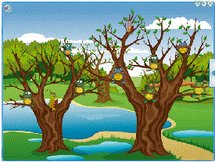
4. Автоматизация звука [ш] слогах
Вспомним артикуляцию звука [ш] — губки округлые, зубки приоткрыты, язык поднимается наверх.
Змейка любит петь песенки со звуком [ш]. Повторяй за ней:
- ша-шо-шу
- ши-шу-ша
- шу-ши-шо
5. Автоматизация звука [ш] словах
Игра «Аленький цветочек», направлена на автоматизацию звука [ш] в словах и дифференциацию звуков [ш] и [с]

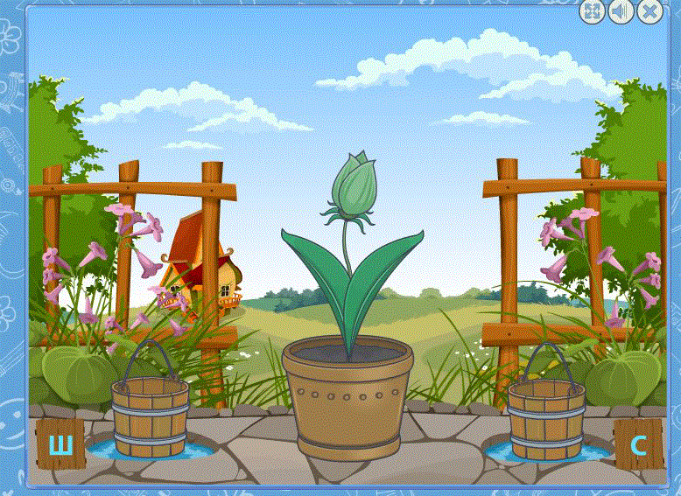
6. Пальчиковая гимнастика
Интерактивная пальчиковая гимнастика «Ручные привидения». Развитие мелкой моторики рук.
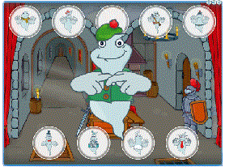
5. Автоматизация звука [ш] предложениях
Игра «Сыщик идет по следу», направлена на автоматизацию звука [ш] в предложениях.

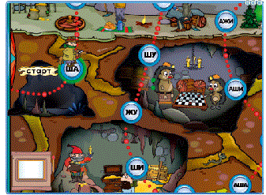
6. Итог занятия
-Какой звук ты сегодня тренировался произносить на занятии?
- Какая игра тебе понравилась больше всего?
- Оцени свою работу.

